PROFESORA:
ASISTE LOS DÍAS: Lunes
EN EL TURNO: 19 a 23
J.T.P.:
TRABAJO PRÁCTICO N°: 4
TÍTULO: Coeficiente de rozamiento

INTEGRANTES PRESENTES EL DÍA QUE SE REALIZÓ

 | FECHA | FIRMA Y ACLARACIÓN DEL DOCENTE
REALIZADO | 02/07/18
CORREGIDO
APROBADO

INDICACIONES PARA LAS CORRECCIONES

COEFICIENTE DE ROZAMIENTO
OBJETIVO:
Utilizar conceptos de Dinámica y Trigonometría para hallar el coeficiente de rozamiento Estático.

INSTRUMENTOS UTILIZADOS:

Se realiza la medición a través de dos métodos, en el que se hallará el coeficiente de rozamiento estático entre dos superficies de madera.

Primer Método:

- Un cuerpo de madera
- Una soga
- Una polea
- Pesas, con pesos de 10gr y 50gr

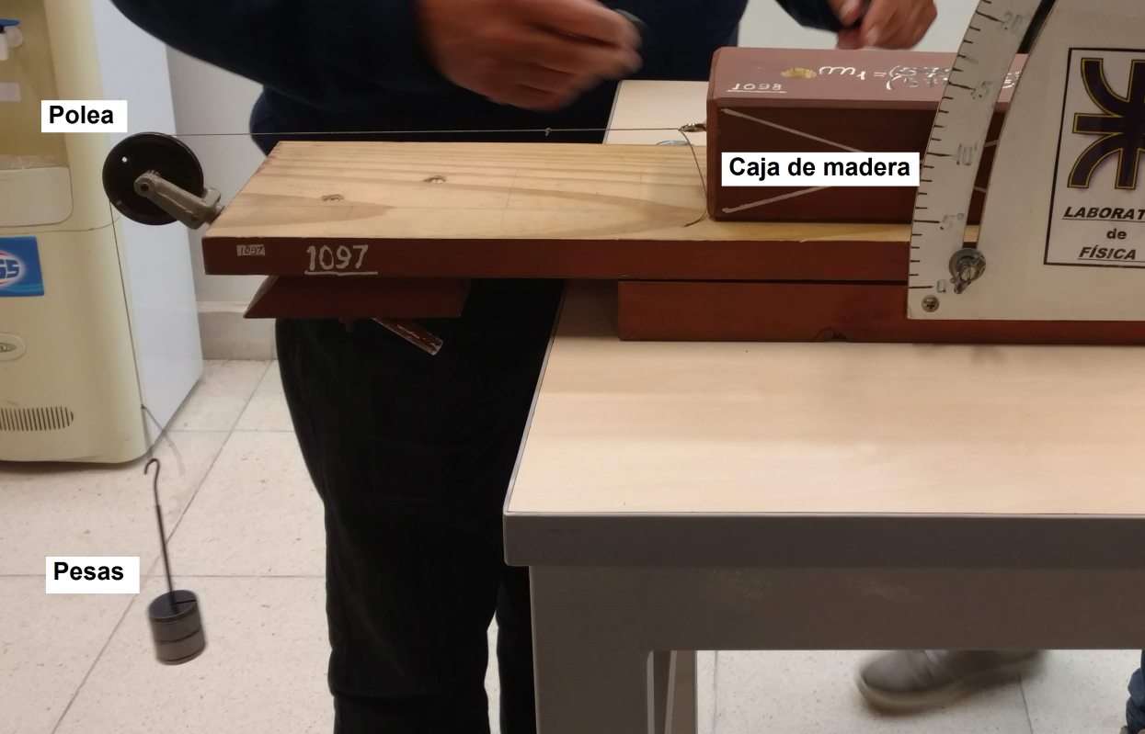
EXPERIENCIA REALIZADA:
El cuerpo de madera se mantiene unido a una soga a la que, en el otro extremo, se le adiciona peso para observar cuánto peso se puede agregar sin que la caja de madera se desplace.

CÁLCULOS:

A continuación detallamos los valores medidos y los cálculos hallados.
Mediciones directas:
m₁ = 570 gr ± 5 gr
m₂ = 120 gr ± 10 gr
Como el estudio se trata de hallar el coeficiente de Rozamiento estático, entonces el sistema no se mueve, por lo que la aceleración es nula.
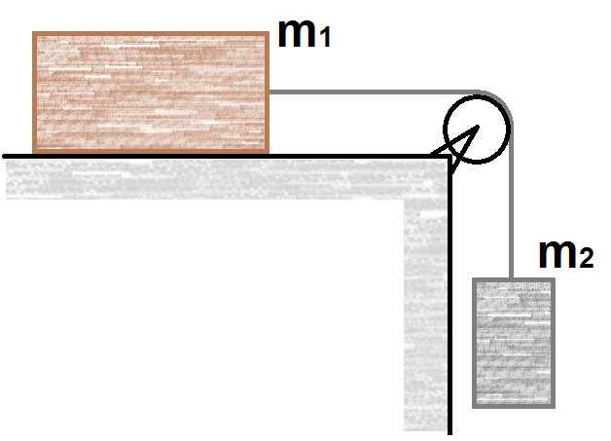
Esquema:

Se realizan los correspondientes Diagramas de cuerpo libre.

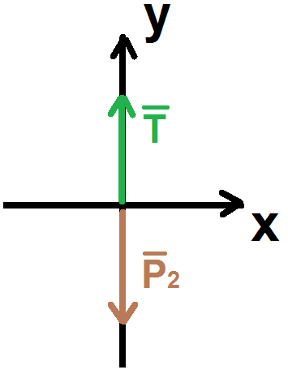
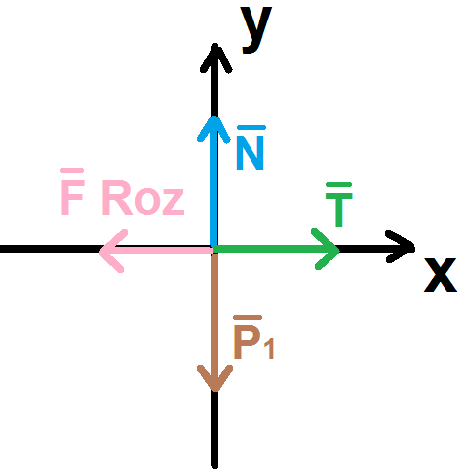

DCL m1 DCL m2




$\sum{F}x=0 N$ $F_{Roz} =T$
$\sum{F}y=0 N$ $N =P_{1}=m_{1}.g$ $\sum{F}y=0 N$ $T =P_{2}=m_{2}.g$
$$F_{Roz estático} =μ_{E }. N \overset{2}{\overbrace{=}}μ_{E }. m_{1}.g \overset{1}{\overbrace{=}} T \overset{3}{\overbrace{=}}m_{2}.g$$
Entonces:

$μ_{E }. m_{1}.g=m_{2}.g$ $μ_{E }=\frac{m_{2}.g}{m_{1}.g}$ $μ_{E }=\frac{m_{2}}{m_{1}}$
$${μ_{E }}_{0}=\frac{120gr}{570gr}=0,2105263$$
Como es una división, el error se estima como: ${ε μ}_{E}= ε m_{1}+ε m_{2}$
$$∆μ_{E }=\left(\frac{∆m_{1}}{{m_{1}}_{0}}+\frac{∆m_{2}}{{m_{2}}_{0}}\right)μ_{E}=\left(\frac{5gr}{570gr}+\frac{10gr}{120gr}\right)0,2105263=0,01939058$$
Por redondeo queda:
$${μ_{E máximo }}_{0}=0,21$$
$$∆μ_{E }=0,02$$
EL error relativo porcentual es del 9,5%
Por lo tanto, el coeficiente de rozamiento estático obtenido a través de la medición y los cálculos hallados, es:

$$μ_{E }=0,21±0,02$$

Segundo Método:

- Un cuerpo de madera
- Un sistema con un indicador de ángulo de apertura

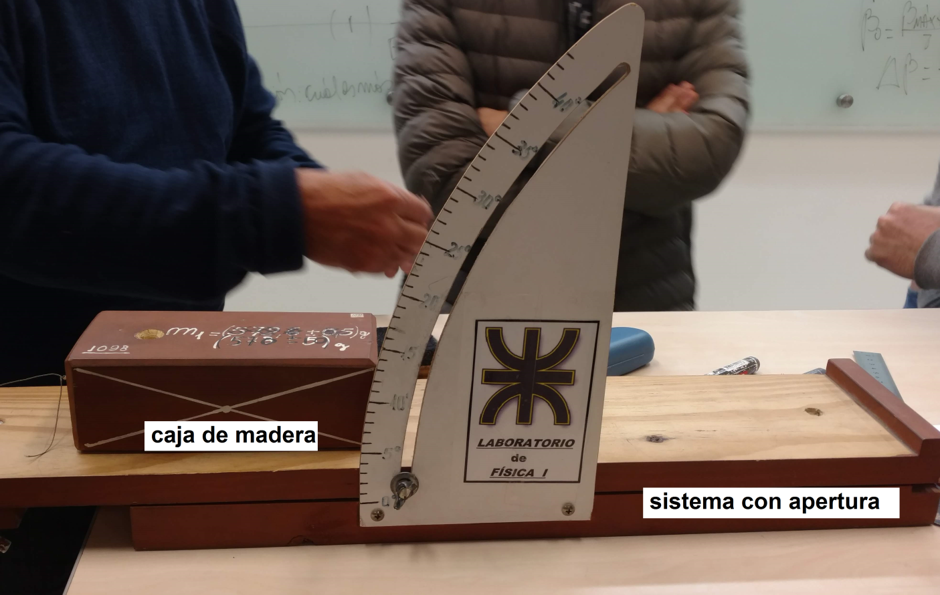
EXPERIENCIA REALIZADA:
Se levanta la tabla superior hasta verificar que la caja de madera continúa sin deslizarse.
CÁLCULOS:

A continuación detallamos los valores medidos y los cálculos hallados.
Mediciones directas:
α = 13⁰ ± 2⁰
Como el estudio se trata de hallar el coeficiente de Rozamiento estático, entonces el sistema no se mueve, por lo que la aceleración es nula.
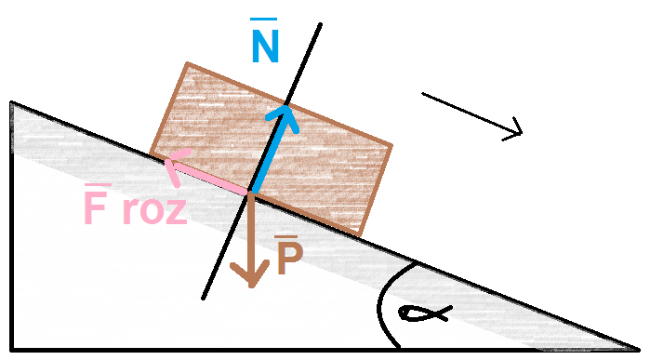
Esquema

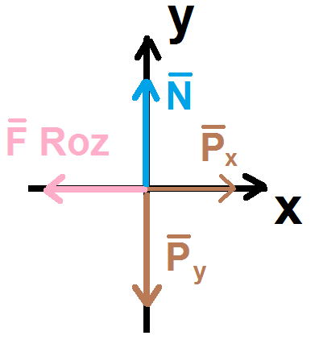
Se realiza el correspondiente Diagrama de cuerpo libre.

DCL Caja madera

$\sum{F}x=0 N$ $F_{Roz} =P_{x}=m.g.sen\left(α\right)$
$\sum{F}y=0 N$ $N =P_{y}=m.g.cos\left(α\right)$ $F_{Roz estático} =μ_{E }. N \overset{2}{\overbrace{=}}μ_{E }. m.g.cos\left(α\right)\overset{1}{\overbrace{=}} m.g.sen\left(α\right)$
Entonces:

$μ_{E }= \frac{m.g.sen\left(α\right)}{m.g.cos\left(α\right)} →{ μ}_{E}=tg\left(α\right)$

$${ ∝}_{MÁX}=15° ; { ∝}_{MÍN}=11°$$
$$μ_{E MÁX}= tg\left({ ∝}_{MÁX}\right)=tg\left(15\right)=0,2679492$$
$$μ_{E MÍN}=tg\left({ ∝}_{MÍN}\right) =tg\left(11\right)=0,1943803$$

$$μ_{E 0}=\frac{ _{μ_{E MÁX}+μ_{E MÍN}}}{2}=\frac{0,2679492+0,1943803}{2}=0,23116475$$
$$∆μ_{E }=\frac{ _{μ_{E MÁX}-μ_{E MÍN}}}{2}=\frac{0,2679492-0,1943803 }{2}=0,03678445$$
Por redondeo queda:
$$μ_{E 0}=0,23$$
$$∆μ_{E }=0,04$$
EL error relativo porcentual es del 17,4%
Por lo tanto, el coeficiente de rozamiento estático obtenido a través de la medición y los cálculos hallados, es:
$$μ_{E }=0,23±0,04$$

CONCLUSIONES:
El error relativo porcentual es menor cuando realizamos la medición con el primer método.

CONSTANCIA DE ASISTENCIA EN CLASE
